Клуб Любителей Авторской Песни “Кактус” приглашает
22 Января В 18:30
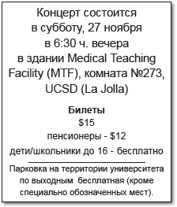
КОНЦЕРТ
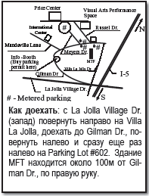
22 января в 18:30

Medical Teaching Facility, Room 273, University of California, La Jolla, CA
La Jolla

Вход - $10
РЕНАТЫ ОЛЕВСКОЙ
Презентация нового диска и новых песен
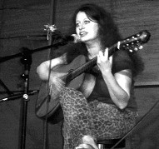

22 января в UCSD состоится концерт Ренаты Олевской!
Это её седьмой по счёту концерт в Сан-Диего.
«6 Р.М., нет проблем», «Мекс на мерсе - нет , мерси…”, «Папоротник по воротник», «Океан, как шампанское, пенится», «Русский магази н», «Мы останемся на чьих-то негативах...», ... Кто не знаком с её песнями?
Песни, полные жизни, мелодичные и заводные, с непредсказуемыми находками. Песни лёгкие и мудрые. Мы слушаем их в наших машинах по дороге на работу. Мы напеваем их, – да что там говорить – мы знаем их наизусть. А сколько дисков Ренаты мы покупали и переписывали друзьям?
Мы гордимся тем, что Рената – наша, сан-диежская поэтесса! Её песни о нас с вами,- потрясающе–талантливые песни о самом разном. Герои этих песен кажутся нам знакомыми с детства, хоть и услышали мы Ренату впервые восемь лет тому назад. Иногда кажется, что мир героев её поэзии - это самостоятельный живой мир, в «соломенное кружево» которого мы все вплетены.
Первые два диска Олевской: «Не работают в Америке пословицы» и «Ночью все светофоры – зелёные» нами давно любимы. И вот диск третий – «Соломенное кружево»! На предстоящем концерте состоится презентация этого диска, на котором ни одна песня с предыдущих дисков не повторяется – 25 новых песен в нашу фонотеку.
Каждый концерт этого автора – событие.
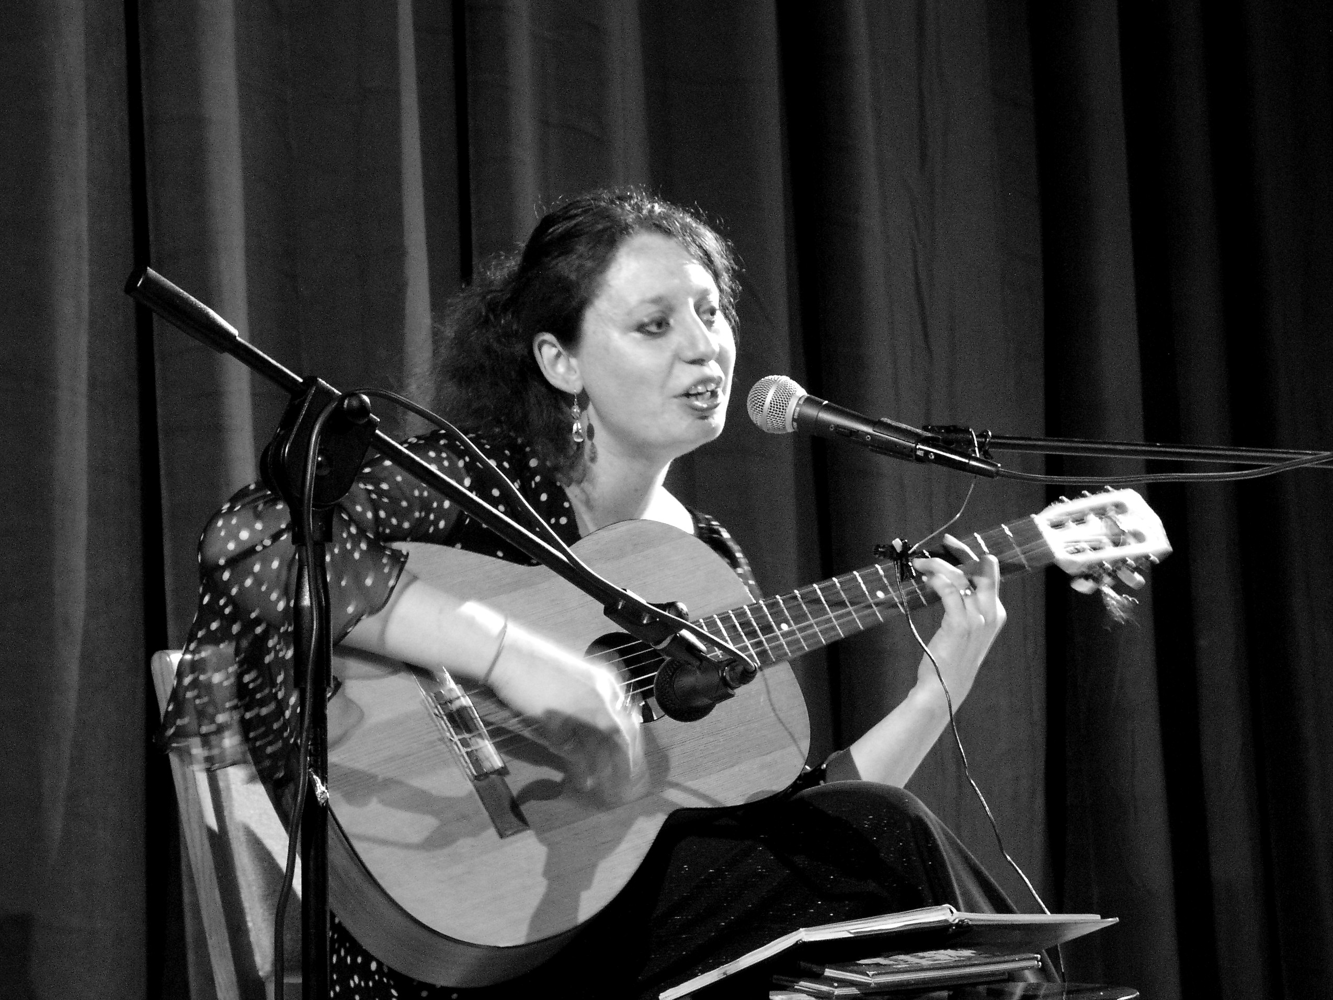
До встречи!

